Для обратной связи Исмагилова Фардия Ильгизовна 89586138166 , ismajatnija12@yandex.ru
Музыка, 4А
22.05.
Тема: Мастерство исполнителя. Музыкальные инструменты.

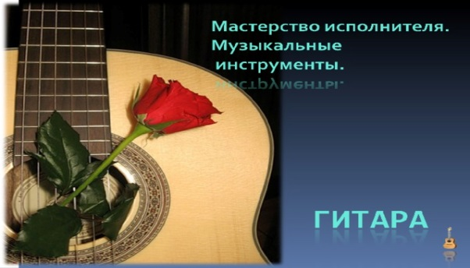
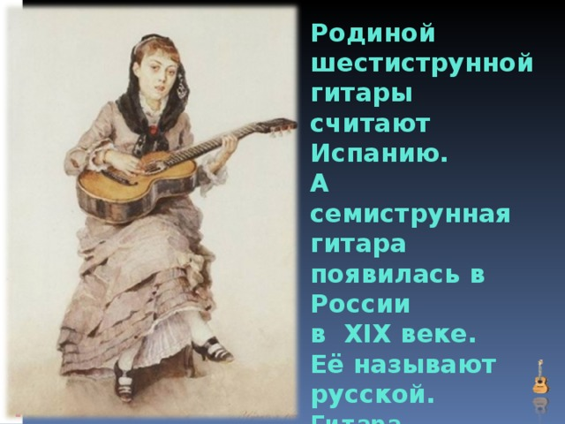
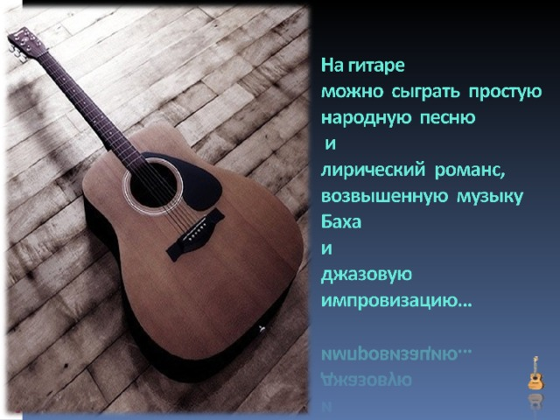
Послушай переложение для гитары А.Иванова-Крамского русской народной песни «Тонкая рябина» .


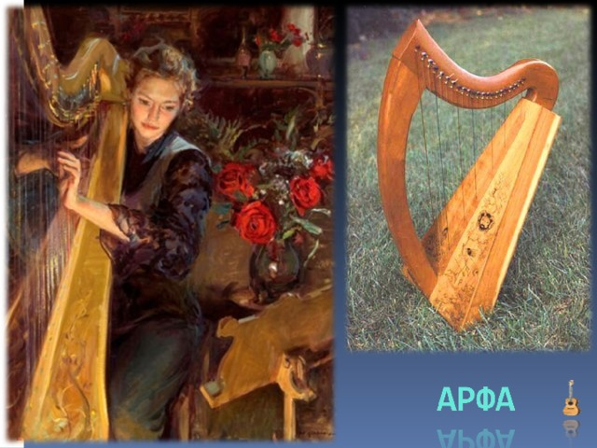
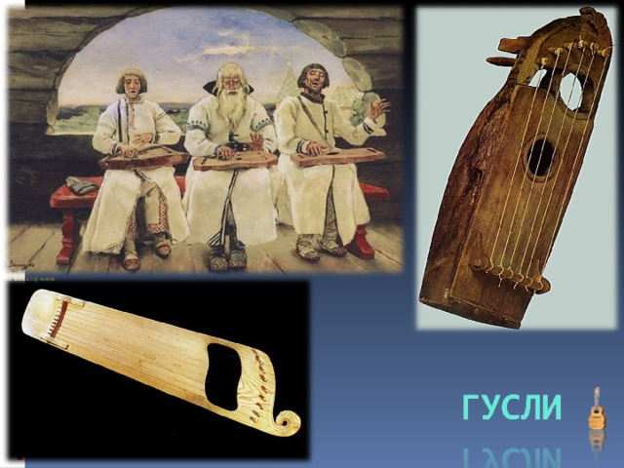

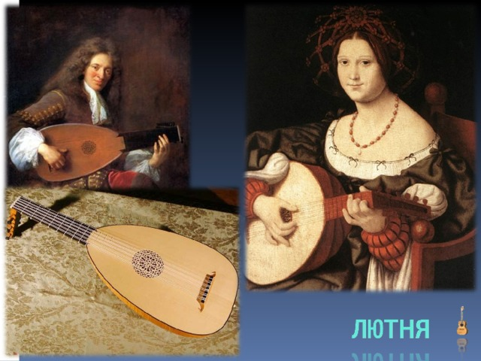
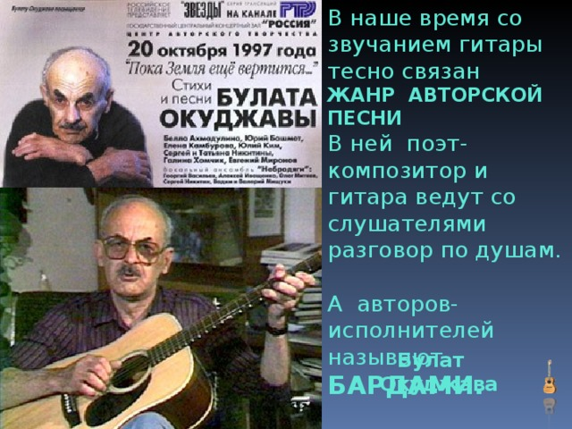
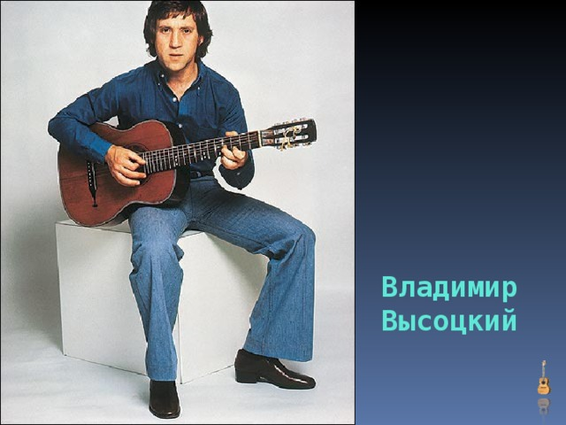
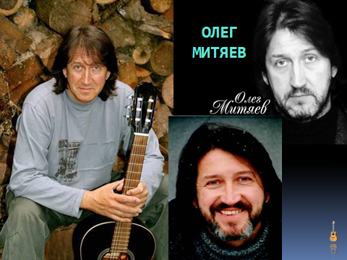
Послушай песню Олега Митяева «Изгиб гитары жёлтой»
До свидания!!!!

